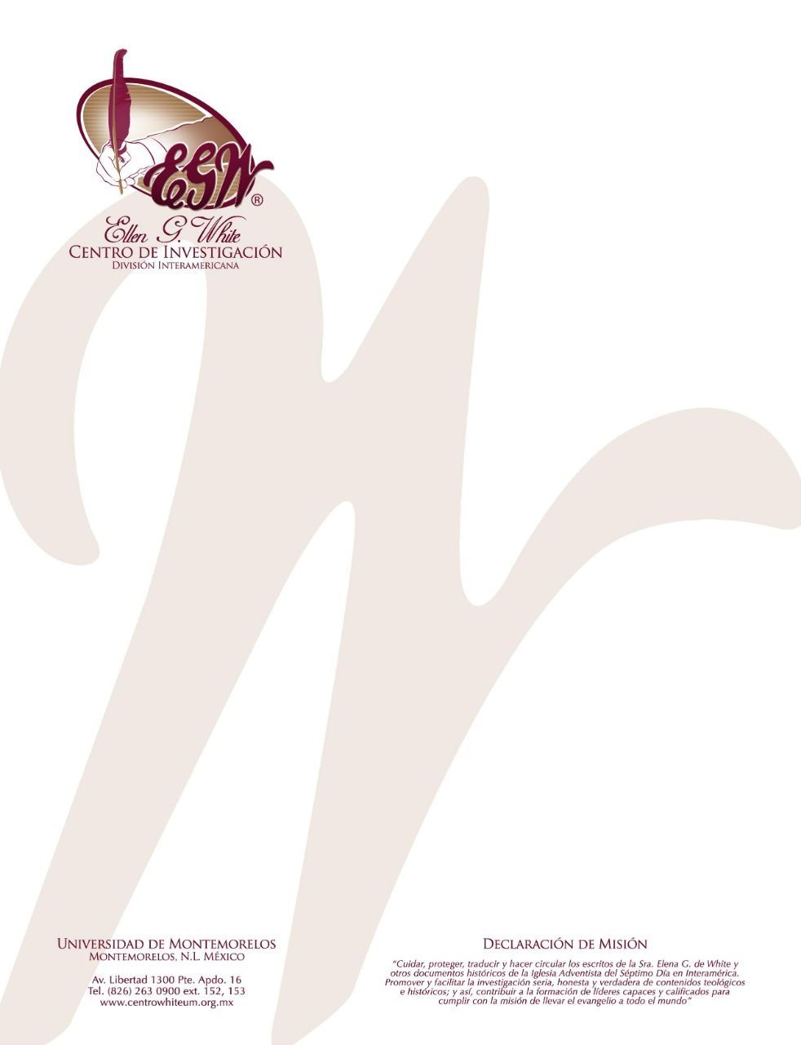

Pregunta 93
(101 Preguntas acerca de Ellen White y sus Escritos, por William Fagal, págs. 206- 207)

¿Son peligrosas las neuvas traducciones de la Biblia?

¿Puede aconsejarme acerca de algún escrito de Elena G. de White que haga referencia a las nuevas versiones de la Biblia que se imprimen en estos días para diseminar falsedades?

No conozco ninguna declaración de la Sra. White advirtiendo en contra de las versiones nuevas de la Biblia que fueran producidas para llevar falsedades. Tenemos un documento acerca del uso de versiones diferentes de la Escritura por parte de la misma Sra. White. Revela algo de su actitud hacia la variedad de traducciones bíblicas:
En sus escritos, Elena White hizo uso de las varias traducciones en inglés de las Santas Escrituras disponibles en sus días. Sin embargo, ella no comenta directamente sobre los méritos relativos de estas versiones, sino que es claro, a partir de su costumbre, que ella reconocía el deseo de hacer uso de lo mejor en todas las versiones de la Biblia. Lo que ella ha escrito coloca un amplio fundamento para un acercamiento con la mente abierta a las muchas traducciones del Texto Sagrado….
Sobre la actitud de la Sra. White hacia la revisión en inglés de la década de 1880s, su hijo W. C. White reporta:
“Antes de que la versión revisada fuera publicada, escapaban declaraciones del comité acerca de los cambios que se proponían realizar. Llamé la atención de mi Madre a algunos de ellos, y me dio información muy sorprendente acerca de estas Escrituras. Esto me llevó a creer que la revisión, cuando saliera disponible, sería un asunto de gran utilidad para nosotros.” –W. C. White, DF 579 (1931); Ministry, abril, 1947, p. 17.
Es significante que casi inmediatamente después de la aparición de la English Revised Version, la Sra. White hizo uso de ella en sus libros, así como lo hizo con la American Standard Revision cuando llegó a estar disponible en 1901….
En relación a la actitud de la Sra. White hacia las revisiones de 1885 y 1901, así como el uso de estas en sus predicaciones y escritos, su hijo W. C. White, quien estaba estrechamente asociado con ella en su ministerio público y en la preparación y publicación de sus libros, escribió en 1931:
“No conozco nada en los escritos de E. G. White, tampoco puedo recordar de algo en las conversaciones de la Hermana White, que pueda indicar que ella sentía que había algo malo en el uso de la Revised Version….

“A medida que manuscritos fueron preparados para sus nuevos libros y para ediciones revisadas de libros ya impresos, la atención de la Sra. White era dirigida por mí y por la Hermana Marian Davis al hecho de que ella estaba usando textos los cuales eran traducidos de una manera mucho más clara en la Revised Version. La Hermana White estudió cada uno cuidadosamente, y en algunos casos ella nos instruyó a usar la Revised Version. En otros casos ella nos instruyó a adherirnos a la Authorized Version [King James Version].
“Cuando Testimonios para la iglesia, tomo 8, se imprimió y pareció bien realizar algunas citas amplias de los Salmos, se le indicó a la Hermana White de que era preferible la Revised Version de estos Salmos, y que usando la forma de verso blanco los pasajes se leían mejor. La Sra. White consideró deliberadamente el asunto, y nos instruyó a usar la Revised Version” (Arthur L. White, “The E. G. White Counsel on Versions of the Bible”).

